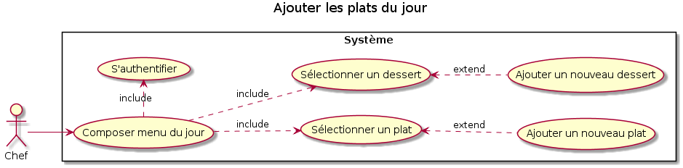

**Nom** : Ajout d’un plat

**Acteurs** : Chef affilié à ExpressFood

**Description** : Le chef choisit quels plats et desserts seront à la disposition des clients pour la journée

**Auteur** : Erwan Pennarun

**Date** : 05/01/2020

**Précondition** : le chef dispose d’un compte à l’espace administration d’Express Food.

**Démarrage** : le chef se rend sur la page d’administration

**Scénario nominal :**

1. Le système demande au cuisinier de s’authentifier ;
2. Le chef renseigne les champs « email », « mot de passe » et valide ;
3. Le système accepte les identifiants et propose au chef de composer le menu du jour ;
4. Le système propose un récapitulatif des plats et desserts déjà enregistrés ;
5. Le chef choisit les plats et les desserts du jour ;
6. Le système propose un récapitulatif du menu du jour ;
7. Le chef valide le menu du jour.

**Scénario alternatif :**

5a. Le chef ajoute de nouvelles entrées pour les plats et desserts

**Ergonomie** : l’affichage des plats et desserts se fait grâce aux images de chaque entrée ainsi que le titre. Les menus des jours précédents doivent être facilement consultable afin d’éviter une trop grande répétition dans les choix des chefs.

**Performance attendue** : aucune en particulier, la saisie et les descriptifs doivent être avant tout rigoureux.

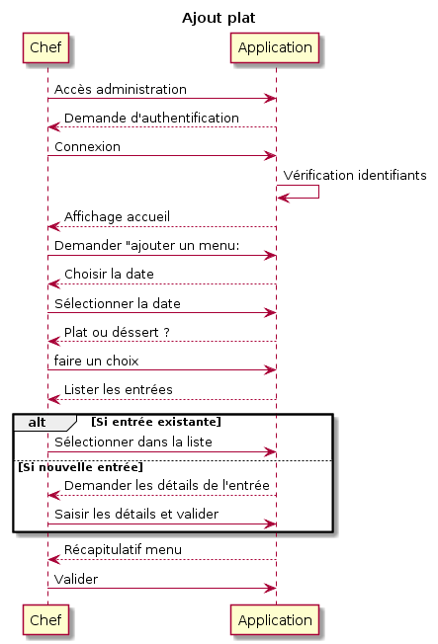

## 

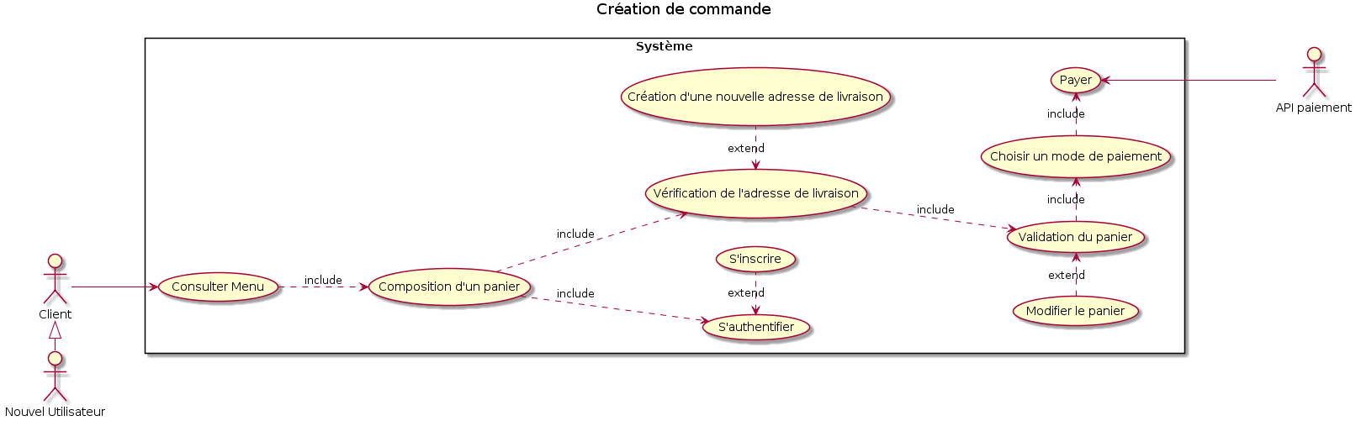

**Nom** : Création de commande

**Acteurs** : Nouvel utilisateur ExpressFood, client et API paiement

**Description** : Le client créer une commande à partir du menu proposé

**Auteur** : Erwan Pennarun

**Date** : 05/01/2020

**Précondition** : aucune

**Démarrage** : Le client lance l’application Expressfood

**Scénario nominal** :

1. Le système affiche les deux plats et desserts du jour et leur description ;
2. L’utilisateur consulte les plats et desserts ;
3. L’utilisateur compose le panier de sa commande ;
4. Le système demande au client de s’identifier ;
5. L’utilisateur remplit les champs « email », « mot de passe » et valide ;
6. Le client vérifie l’adresse de livraison ;
7. Le système affiche le panier contenant la commande du client ;
8. Le client valide le panier ;
9. Le système demande au client de choisir un mode de paiement ;
10. Le client choisit son mode de paiement et règle sa commande.

**Scénario alternatif :**

4a. Le client crée un compte ExpressFood ;

6a. Le client entre une nouvelle adresse de livraison ;

8a. Le client décide de modifier son panier ;

8b. Le système revient à la page de composition du panier ;

**Scénario d’exception :**

10a. L’API de paiement refuse le paiement ;

10b. Le système revient à la page de choix du paiement.

**Ergonomie** : le client fait son choix à partir du visuel et du titre du plat/dessert. Il peut avoir en un clic accès aux différentes informations du menu (composition, allergènes…).

**Performances attendues :** la commande doit pouvoir être effectuée rapidement pour les clients qui commandent parce qu’ils n’ont pas le temps. Le système doit donc être réactif et visuel.

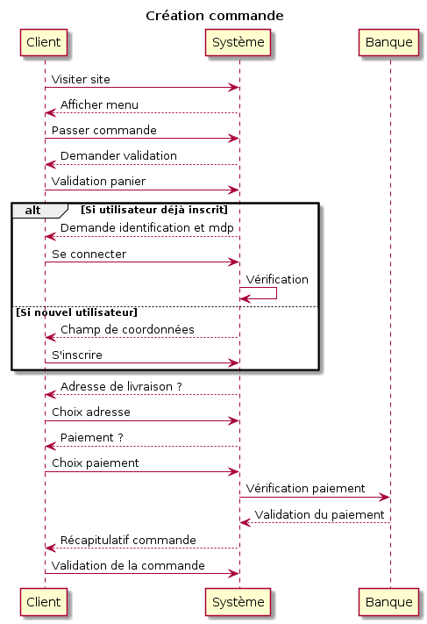

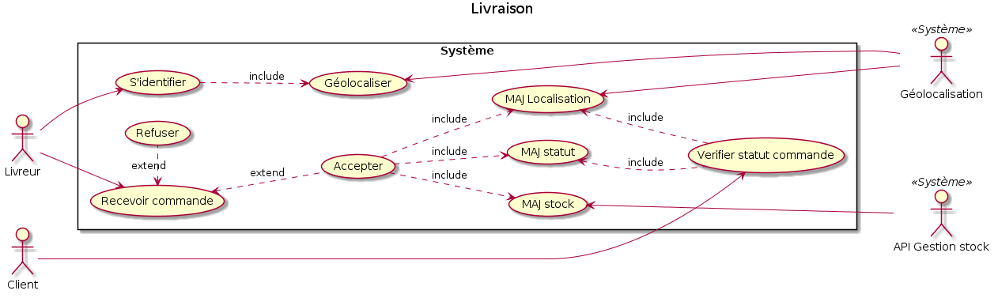

**Nom** : Système de livraison Expressfood

**Acteurs** : Le livreur, le client, l’API de géolocalisation et l’API de gestion du stock

**Description** : Le livreur reçoit une commande et débute une livraison que le client peut suivre

**Auteur** : Erwan Pennarun

**Date** : 05/01/2020

**Précondition** : une commande doit avoir été réalisée par un client

**Démarrage** : Le livreur lance l’application ExpressFood

**Scénario nominal** :

1. Le système demande au livreur de s’identifier ;
2. Le livreur remplit les champs « email », « mot de passe » et valide ;
3. Le système de géolocalisation géolocalise le livreur ;
4. Le système propose une commande à un livreur en mesure de la livrer dans le temps imparti ;
5. Le livreur accepte la commande ;
6. Le système met à jour en temps réel la géolocalisation du livreur ;
7. Le système met à jour le stock restant ;
8. Le livreur met à jour le statut de la commande ;
9. Le client peut accéder à une page lui permettant de vérifier le statut de la commande et l’heure d’arrivée.

**Scénario alternatif** :

5a. Le livreur refuse la commande ;

5b. Le système propose la commande à un autre livreur et propose une autre commande à celui qui l’a refusé.

**Remarques :**

Le système détermine quel livreur est le plus apte à livrer dans le délai imparti selon son stock et la distance qui le sépare du client. Cependant, il est nécessaire de lui laisser la possibilité de refuser la commande s’il estime qu’il lui sera impossible de la livrer à temps (par exemple en cas de problème technique). Le système devra alors trouver un autre livreur répondant aux conditions.

